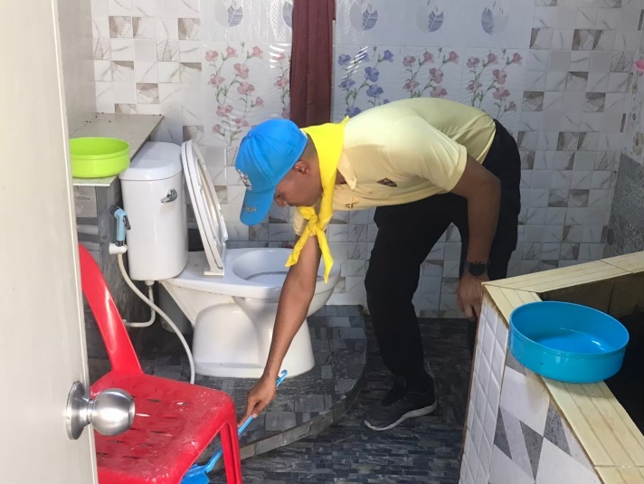
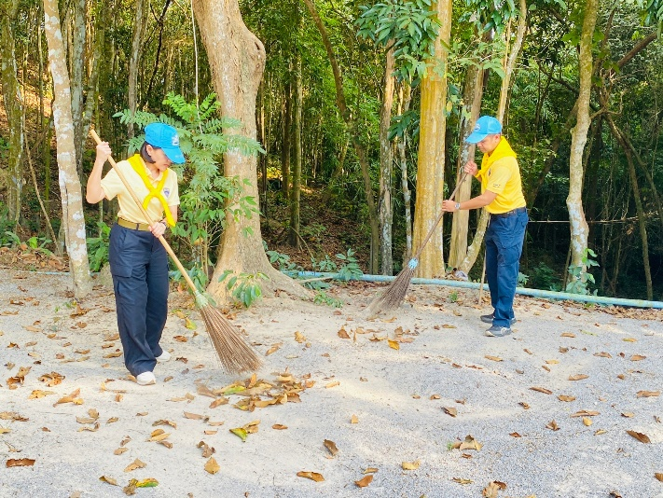
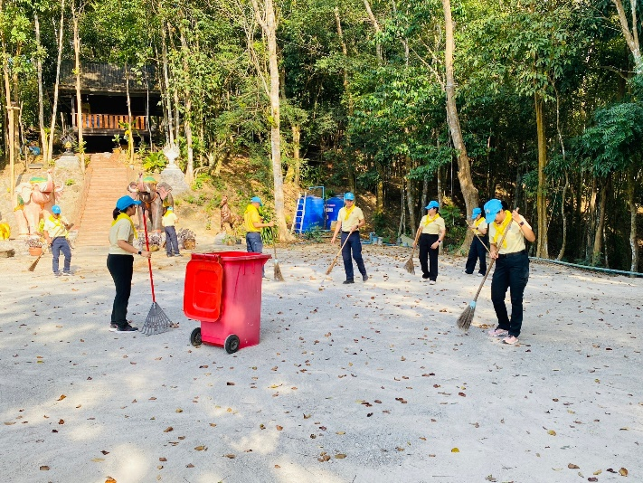


ข้อมูล ณ วันที่ 18 ธ.ค.66
รายงานการปฏิบัติราชการ ประจำเดือน ธันวาคม 2566
งานอำนวยการ/ธุรการ

เมื่อวันที่ 18 ธ.ค.66 เวลา 15.30 น. พ.ต.ท.พิระวัตร์ วงศ์ศิริเมธีกุล สวญ.ตม.จว.ชุมพร
นำข้าราชการตำรวจในสังกัด จัดกิจกรรมจิตอาสาทำความสะอาดบริเวณสำนักสงฆ์เขางิ้ว เพื่อเป็นการป้องกันและแก้ไขปัญหามลพิษฝุ่นละออง แก่ประชาชนทั่วไป ณ สำนักสงฆ์เขางิ้ว ตำบลวังไผ่ อำเภอเมือง จังหวัดชุมพร

